
BAHAGIAN PENDIDIKAN DAN LATIHAN TEKNIK VOKASIONAL
KEMENTERIAN PENDIDIKAN MALAYSIA
ARAS 5 & 6, BLOK E14, KOMPLEKS E,
PUSAT PENTADBIRAN KERAJAAN PERSEKUTUAN

KERTAS KERJA
( WORK SHEET )

KOD DAN NAMA NOSS |  | IT-010-3:2016 PEMBANGUNAN APLIKASI
TAHAP NOSS |  | 3
KOD, NAMA CU DAN WA NOSS |  | CU2/WA3 – PLAN MODULE EXPECTED BEHAVIOUR
NAMA PROGRAM KV |  | SISTEM PENGURUSAN PANGKALAN DATA DAN APLIKASI WEB
KOD DAN NAMA KURSUS KSKV |  | KPD2023 WEB PROGRAMMING
NO.DAN TAJUK STANDARD KANDUNGAN KSKV |  | K3 PLAN MODULE EXPECTED BEHAVIOUR
NO. KOD | NO. KOD NOSS | IT-010-3:2016-C02/K(22/51) | Muka Surat : 1 Drp : 9
NO. KOD | NO. KOD KSKV | KPD2023 / K(3/9) | Muka Surat : 1 Drp : 9

TAJUK/TITLE :
HASILKAN PSEUDO KOD DAN CARTA ALIR

TUJUAN PEMBELAJARAN/INSTRUCTIONAL AIMS :
Pelatih – pelatih mesti boleh :
- Tulis bahasa pseudo code mengikut langkah
- Kenal pasti simbol Carta alir
- Lukis Carta Alir
- Lukis rajah aliran data

ARAHAN/INSTRUCTION :
Module expected behaviour adalah sebahagian daripada model analisis mewakili aspek dinamik atau tingkah laku sistem yang menggambarkan interaksi sistem dengan persekitarannya serta menggambarkan bagaimana aliran kerja sistem dalam menyelesaikan permasalahan yang ada di dunia nyata.
Di akhir tugasan, pelatih harus menghasilkan pseudo code dan rajah aliran data yang lengkap mengikut langkah yang diberi.

LUKISAN. DATA DAN JADUAL/DRAWING, DATA AND TABLE :
Tiada

PERALATAN, PERKAKASAN DAN BAHAN/ TOOLS, EQUIPMENT AND MATERIAL
BIL | BAHAN | UKURAN | KUANTITI  (Bahan:Calon)
1 | Microsoft Word | - | 1:1

BIL | PERALATAN / PERKAKASAN | UKURAN | KUANTITI  (Bahan:Calon)
1 | Kertas A4 | - | 10:1
2 | Pencetak | - | 1:25
3 | Internet | - | -

LANGKAH KERJA/STEPS | BUTIRAN KERJA/DETAILS
- Tulis bahasa pseudo code mengikut langkah  - Kenalpasti simbol Carta Alir  - Lukis carta alir  - Lukis rajah aliran data. | SIKAP, KESELAMATAN DAN PERSEKITARAN/  ATTITUDE, SAFETY AND ENVIRONMENTAL :  - Proactive when setup local environment  - Resourceful when setup local environment  - Committed when setup local environment  - Analytical thinking when setup local environment  - Follow company’s installation guideline  - Pseudo code ialah satu set aturan yang ditulis dalam bahasa pertuturan untuk menyelesaikan sesuatu masalah.  - Set aturan ini menunjukkan langkah demi langkah untuk melaksanakan sesuatu tugas dari mula hingga akhir.  - Tulis pseudocode untuk mengira luas bulatan  - Mula  - Masukkan jejari bulatan  - Kira luas bulatan mengikut formula pengiraan = 3.142 x jejari bulatan x jejari bulatan  - Luas bulatan  - Tamat  Rajah 1 : Penulisan pseudo code  - Pseudo code ditulis untuk memberi gambaran yang jelas untuk melukis carta alir (flowchart).  - Mengenal pasti simbol lazim yang sering digunakan untuk menghasilkan carta alir (flowchart).  Jadual 1 : Simbol-simbol carta alir (flowchart)  - Carta alir (flowchart) untuk mengira luas bulatan  - Mengenal pasti input, proses dan output untuk mengira luat bulatan  - Menetapkan pemboleh ubah (variable)  Jejari bulatan (radius) = jejari_bulatan  Luas bulatan = luas_bulatan  - Mula melukis carta alir dengan simbol terminator (start/mula)  Mula  - Melukis simbol seterusnya iaitu simbol input dan memasukkan input = jejari_bulatan  INPUT  jejari_bulatan  - Melukis simbol proses untuk mengira luas bulatan dan menulis formula pengiraan  luas_bulatan = 3.142 * jejari_bulatan * jejari_bulatan  - Melukis simbol output setelah mengira luas bulatan dan memasukkan output yang akan dipaparkan  OUTPUT  luas_bulatan  - Gabung semua simbol dengan meggunakan aliran dan masukkan terminator (tamat/end) untuk melengkapkan carta alir.  Mula  Tamat  OUTPUT  luas_bulatan  INPUT  jejari_bulatan  luas_bulatan = 3.142 * jejari_bulatan * jejari_bulatan  - DFD ialah kaedah grafik yang menerangkan sistem maklumat.  - DFD mewakili model logikal yang menunjukkan apa yang dilaksanakan oleh sistem dan model fizikal bagaimana ia melaksanakannya.  - Simbol asas DFD  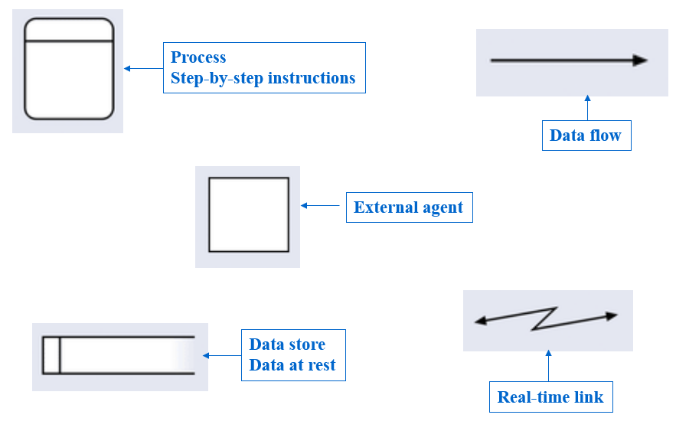  Rajah 2 : Simbol DFD  - Lukis DFD untuk pendaftaran kursus di Universiti  - Lukis External agent (entity) dan data flow  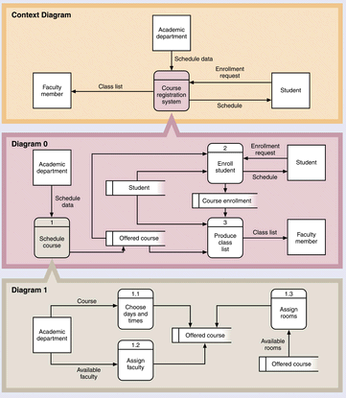  Rajah 3 : External agent  - Melukis proses dan data store  Rajah 4 : Proses dan data store  - Melukis sambungan proses dan data store yang diperlukan  Rajah 5 : Sambungan proses dan data store
  Simbol | Nama Nod | Fungsi
   | Terminal  Terminator | Permulaan / penamatan carta alir
   | Input / Output | Membaca data yang dimasukkan (input) atau memaparkan data / hasil (output)
   | Proses  Process | Apa-apa jenis operasi pemprosesan data seperti operasi matematik, operasi logik, perpindahan data, penghapusan data dan lain-lain
   | Syarat / Pengujian  Decision | Menguji syarat yang terkandung dalam simbol berkenaan. Aliran akan ditentukan melalui keputusan syarat sama ada Benar (True) atau Palsu (False)
   | Penghubung  Connector | Titik sambungan yang menghubungkan carta alir yang terpisah dalam satu muka surat yang sama.
   | Penghubung  Off-page Connector | Titik sambungan yang menghubungkan carta alir yang terpisah ke muka surat yang berlainan.
   | Aliran Aktiviti  Flow Line | Menghubungkan nod-nod untuk menunjukkan aliran proses.
  Input | Jejari bulatan (radius)
  Proses | 3.142 x jejari bulatan x jejari bulatan
  Output | Luas bulatan

SENARAI SEMAK/CHECK LIST :
Bil  No. | Tahap Pencapaian / Level of Achievement | Terima /  Accepted | Tidak  Terima / Not Accepted | Catatan/  Remark
A. | PROSES KERJA/WORK PROCES
 | Kenalpasti simbol – simbol yang digunakan untuk melukis Carta Alir
B | HASIL KERJA/END RESULT - PRODUK/PERKHIDMATAN/KEPUTUSAN
 | Tulis pseudo code mengikut langkah
 | Lukis carta alir (flowchart) mengikut langkah
 | Lukis rajah aliran data (data flow diagram (DFD)) mengikut langkah
C | SIKAP/ ATTITUDE
 | Fahami simbol-simbol DFD dan flowchart
 | Komitmen dalam melengkapkan borang
D | KESELAMATAN & PERSEKITARAN / SAFETY & ENVIRONMENTAL
Kaedah kerja mengikut prosedur serta
menitikberatkan keselamatan kerja

.................................................. ....................................................
( ) ( )
Pelatih Pegawai Penilai

Tarikh : ______________ Tarikh: ____________

